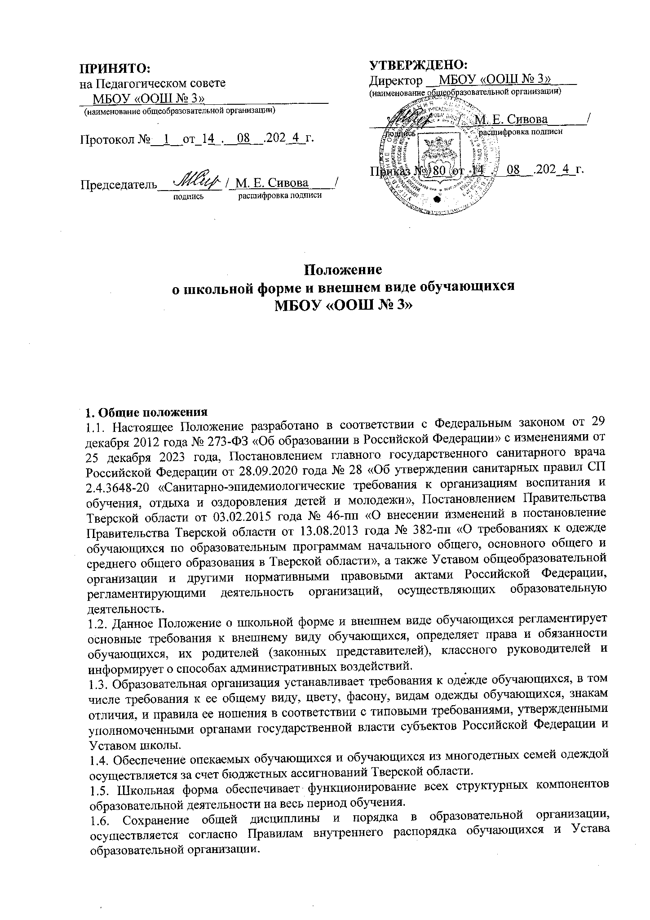

**2. Основные требования к** [**внешнему виду обучающихся**](https://ohrana-tryda.com/node/4305)

2.1. Для организации в школе образовательной атмосферы, необходимой для занятий, укрепления дисциплины и порядка, создания общей культуры и эстетики внешнего вида, устранения признаков социального, имущественного и религиозного различия между обучающимися, предупреждения возникновения у обучающихся психологического дискомфорта перед сверстниками, укрепления общего имиджа образовательной организации и формирования школьной идентичности вводятся определенные требования к школьной одежде и внешнему виду обучающихся, устанавливается определение школьной формы как делового стиля одежды.

2.2. Общеобразовательная организация вправе устанавливать следующие виды одежды обучающихся:

* повседневная одежда;
* парадная одежда;
* спортивная одежда.

2.3. Парадная одежда используется обучающимися в дни проведения праздников и торжественных линеек.

2.4. Для мальчиков и юношей парадная школьная одежда состоит из повседневной школьной одежды, дополненной светлой сорочкой или праздничным аксессуаром.

2.5. Для девочек и девушек парадная школьная одежда состоит из повседневной школьной одежды, дополненной светлой блузкой или праздничным аксессуаром.

2.6. В холодное время года допускается ношение обучающимися джемперов, свитеров и пуловеров сочетающейся цветовой гаммы.

2.7. Спортивная одежда используется обучающимися на занятиях физической культурой и спортом, а также при проведении спортивных праздников и соревнований.

2.8. Обучающимся запрещается ношение в образовательных организациях:

* одежды ярких цветов и оттенков;
* брюк, юбок с заниженной талией и (или) высокими разрезами;
* одежды с декоративными деталями в виде заплат, с порывами ткани, с неоднородным окрасом ткани;
* одежды с яркими надписями и изображениями;
* декольтированных платьев и блузок;
* одежды бельевого стиля;
* атрибутов одежды, закрывающих лицо;
* травмирующих аксессуаров, а также аксессуаров с эмблемой асоциальных неофициальных молодежных сообществ;
* джинсовой одежды;
* головных уборов в помещениях общеобразовательной организаций;
* пляжной обуви, массивной обуви на толстой платформе, вечерних туфель и туфель на высоком каблуке;
* массивных украшений.

2.9. Одежда обучающихся должна соответствовать погоде и месту проведения учебных занятий, температурному режиму в помещении. Источник: https://ohrana-tryda.com/node/4305

2.10. Решение о введении требований к одежде для обучающихся образовательных организаций принимается всеми участниками образовательной деятельности, учитывая материальные затраты малообеспеченных и многодетных семей.

**3. Права и обязанности обучающихся**

3.1. Обучающиеся имеют право вместе с родителями (законными представителями) выбирать школьную форму, соответствующую требованиям данного Положения.

3.2. Обучающиеся в общеобразовательной организации обязаны:

* носить школьную форму ежедневно;
* бережно относиться к форме других обучающихся;
* приносить спортивную форму с собой в дни уроков по физической культуре или спортивных мероприятий;
* одежда должна быть чистой и выглаженной, обувь начищена.

3.3. Обучающимся запрещено:

* приходить на учебные занятия без школьной формы;
* приходить в спортивной форме на учебные занятия, кроме занятия по физической культуре;
* приходить на учебные занятия в одежде, указанной в п.2.8. настоящего Положения;
* приходить на учебные занятия без сменной обуви.

**4. Права и обязанности родителей (законных представителей) обучающихся**

4.1. Родители (законные представители) обучающихся имеют право обсуждать на родительских комитетах класса вопросы, имеющие отношения к школьной форме, вносить предложения для Совета педагогов образовательной организации предложения в отношении вида школьной формы.

4.2. Родители (законные представители) обучающихся обязаны:

* приобрести школьную форму и обувь для своего ребенка;
* ежедневно контролировать внешний вид обучающегося перед выходом в школу в соответствии с настоящим Положением;
* следить за состоянием школьной формы своего ребенка, т.е. своевременно ее стирать, гладить.

**5. Права и обязанности классного руководителя в образовательной организации**

5.1. Классный руководитель имеет право:

* разъяснить пункты настоящего Положения обучающимся и их родителям (законным представителям) под роспись;
* принимать активное участие в обсуждении вопросов выбора школьной формы, ее фасона;
* вносить предложения администрации общеобразовательной организации по вопросам обеспечения школьной формой обучающихся из малообеспеченных и многодетных семей.

5.2. Классный руководитель обязан:

* проводить ежедневный контроль на предмет ношения обучающимися своего класса школьной формы перед началом учебных занятий;
* проводить с родителями (законными представителями) обучающихся разъяснительную работу по исполнению настоящего Положения;
* своевременно (в день наличия факта) ставить родителей (законных представителей) в известность об отсутствии школьной формы на их ребенке;
* действовать в рамках своей компетенции на основании должностной инструкции.

**6. Способы административных воздействий**

6.1. Данное Положение является локальным актом общеобразовательной организации и подлежит обязательному выполнению всеми участниками образовательной деятельности.

6.2. Несоблюдение обучающимися настоящего Положения является нарушением Устава образовательной организации.

6.3. В случае нарушения обучающимися данного Положения родители (законные представители) должны быть поставлены в известность классным руководителем.

6.4. За нарушение данного Положения к обучающимся могут применяться следующие виды дисциплинарной ответственности:

* вызов родителей (законных представителей) для беседы с классным руководителем, администрацией школы;
* вызов обучающегося вместе с родителями (законными представителями) на заседание Совета Профилактики;
* постановление обучающегося на внутришкольный контроль.

**7. Заключительные положения**

7.1. Настоящее Положение о школьной форме и внешнем виде обучающихся является нормативным локальным актом организации, осуществляющей образовательную деятельность, принимается на Педагогическом совете и утверждаются (вводится в действие) приказом директора общеобразовательной организации.

7.2. Все изменения и дополнения, вносимые в настоящее Положение, оформляются в письменной форме в соответствии действующим законодательством Российской Федерации. Источник: https://ohrana-tryda.com/node/4305

7.3. Настоящее Положение принимается на неопределенный срок. Изменения и дополнения к Положению принимаются в порядке, предусмотренном п.7.1. данного Положения.

7.4. После принятия Положения (или изменений и дополнений отдельных пунктов и разделов) в новой редакции предыдущая редакция автоматически утрачивает силу.

*Приложение 1*

**Лист ознакомления обучающихся с Положением о школьной форме и внешнем виде обучающихся МБОУ «ООШ № 3»**

|  |  |  |  |
| --- | --- | --- | --- |
| **№п/п** | **ФИО обучающегося** | **Дата ознакомления** | **Подпись обучающегося** |
|  |  |  |  |
|  |  |  |  |
|  |  |  |  |
|  |  |  |  |
|  |  |  |  |
|  |  |  |  |
|  |  |  |  |
|  |  |  |  |
|  |  |  |  |
|  |  |  |  |
|  |  |  |  |
|  |  |  |  |
|  |  |  |  |
|  |  |  |  |
|  |  |  |  |
|  |  |  |  |
|  |  |  |  |
|  |  |  |  |
|  |  |  |  |
|  |  |  |  |
|  |  |  |  |
|  |  |  |  |
|  |  |  |  |
|  |  |  |  |
|  |  |  |  |

Классный руководитель _______________/__________________

(подпись) (расшифровка подписи)

*Приложение 2*

**Лист ознакомления родителей (законных представителей) с Положением о школьной форме и внешнем виде обучающихся МБОУ «ООШ № 3»**

|  |  |  |  |
| --- | --- | --- | --- |
| **№п/п** | **ФИО родителя** | **Дата ознакомления** | **Подпись родителя** |
|  |  |  |  |
|  |  |  |  |
|  |  |  |  |
|  |  |  |  |
|  |  |  |  |
|  |  |  |  |
|  |  |  |  |
|  |  |  |  |
|  |  |  |  |
|  |  |  |  |
|  |  |  |  |
|  |  |  |  |
|  |  |  |  |
|  |  |  |  |
|  |  |  |  |
|  |  |  |  |
|  |  |  |  |
|  |  |  |  |
|  |  |  |  |
|  |  |  |  |
|  |  |  |  |
|  |  |  |  |
|  |  |  |  |
|  |  |  |  |
|  |  |  |  |

Классный руководитель _______________/__________________

(подпись) (расшифровка подписи)